**Senin, 28 April 2025**

* Mengatasi Bug pada Karakter pada saat melakukan gerakan tiarap/sleding

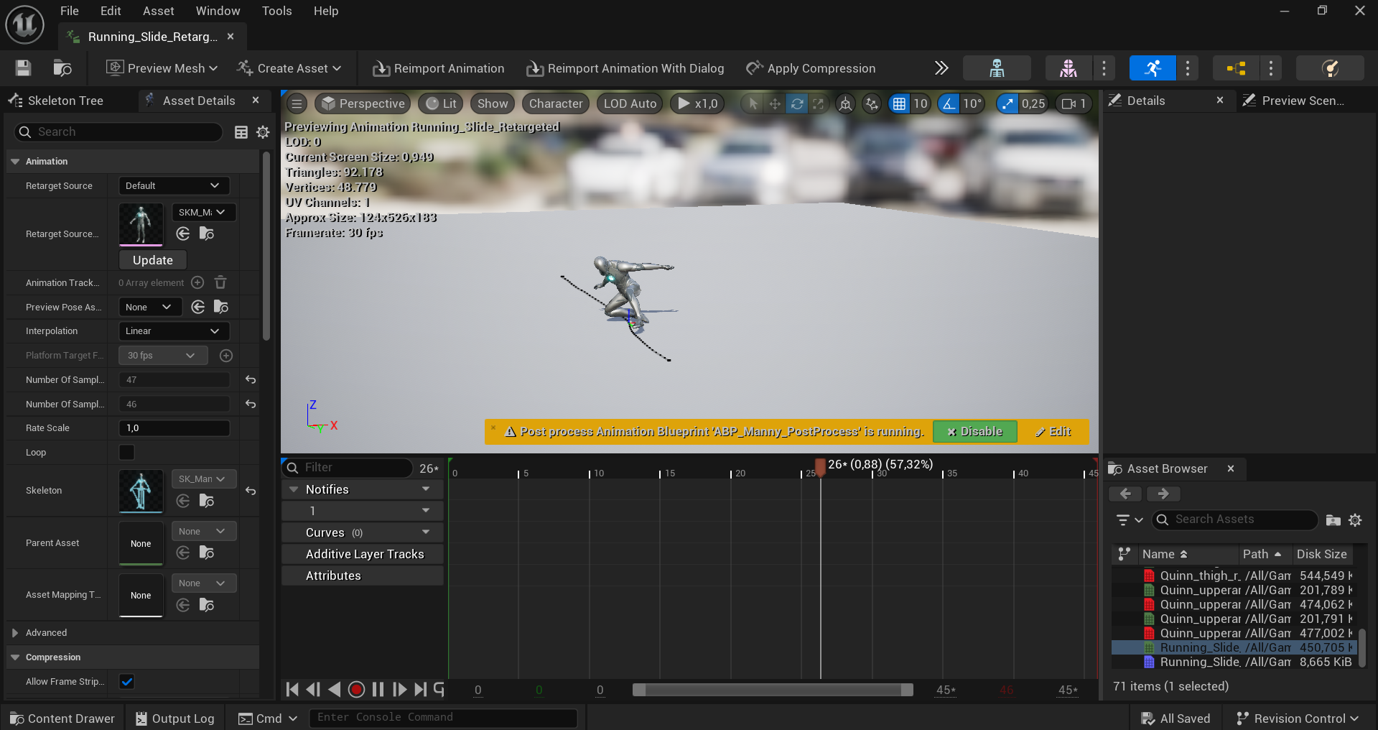

* Melengkapi blueprint map

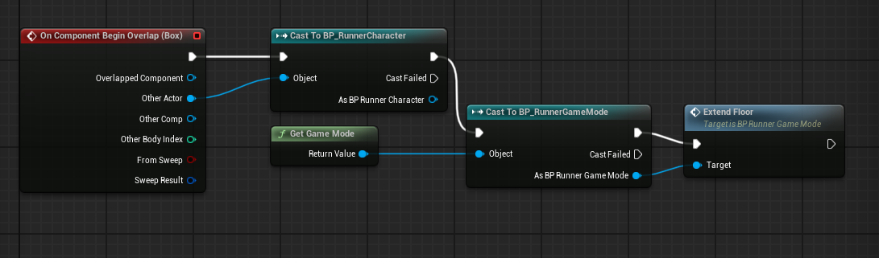

**Selasa, 29 April 2025**

Tidak Ada Kegiatan

**Rabu, 30 April 2025**

* Pembuatan Blueprint 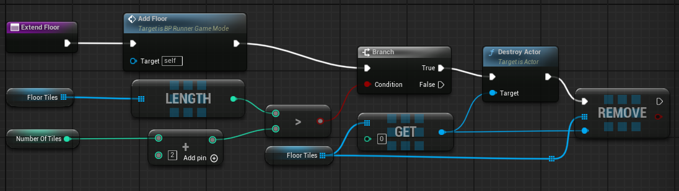 Invinite Map
* Menambahkan Tekstur Map

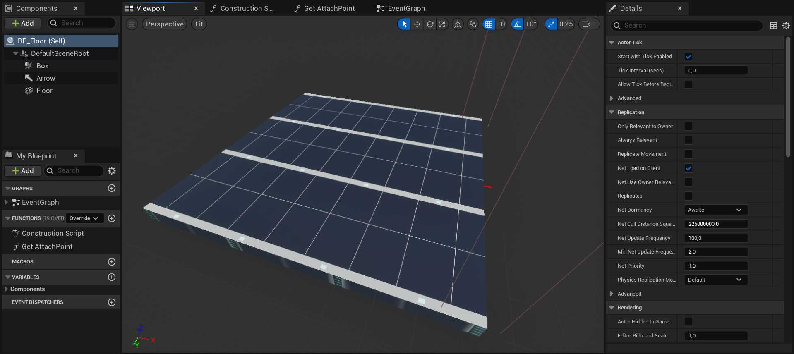

**Kamis, 1 Mei 2025**

Tidak ada kegiatan

**Jum’at, 2 Mei 2025**

* 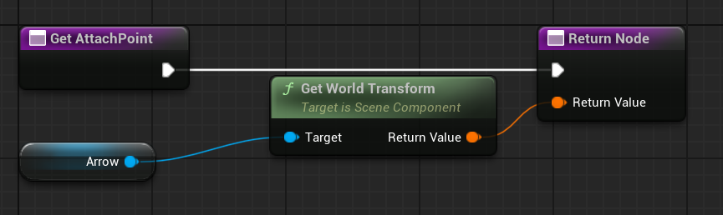Penambahan Blueprint pada tekstur agar terhubung dengan infinite runner dan juga mapnya

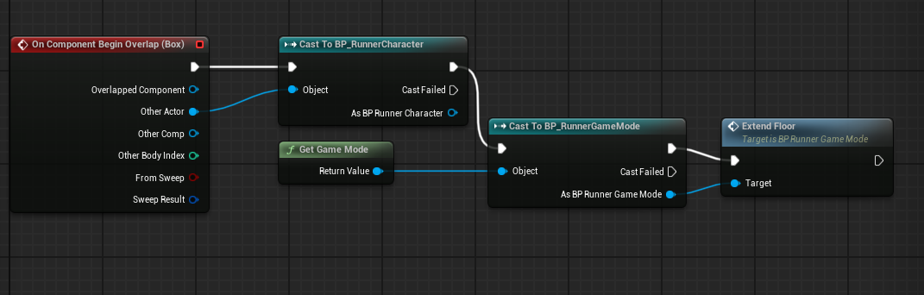

**Sabtu, 03 Mei 2025**

Tidak ada Kegiatan

**Ahad, 04 Mei 2025**

Tidak ada Kegiatan